RECURSO DE RECONSIDERACIÓN

EXPEDIENTE: SUP-REC-246/2025

RECURRENTES: LORENA DEL CARMEN ALFARO GARCÍA

RESPONSABLE: SALA REGIONAL DEL TRIBUNAL ELECTORAL DEL PODER JUDICIAL DE LA FEDERACIÓN, CORRESPONDIENTE A LA SEGUNDA CIRCUNSCRIPCIÓN PLURINOMINAL, CON SEDE EN MONTERREY, NUEVO LEÓN.

MAGISTRADA PONENTE: MÓNICA ARALÍ SOTO FREGOSO

Ciudad de México a veintitrés de julio de dos mil veinticinco.

La Sala Superior del Tribunal Electoral del Poder Judicial de la Federación dicta sentencia en el recurso de reconsideración al rubro indicado, en el sentido de desechar de plano la demanda, interpuesta contra de la sentencia dictada por la Sala Regional Monterrey en el juicio general SM-JG-53/2025, ya que el medio de impugnación se presentó de forma extemporánea.

A N T E C E D E N T E S

1. Vista al Instituto Electoral del Estado de Guanajuato. El veintidós de julio de dos mil veinticuatro, el Consejo General emitió la resolución INE/CG1960/2024, en la cual, entre otras determinaciones, dispuso dar vista al Instituto Local sobre la posible infracción a disposiciones legales, derivada de conductas ajenas a la materia de fiscalización.
2. Inicio del procedimiento 243/2024-PES-CG. El tres de diciembre de dos mil veinticuatro, la UTC acordó iniciar la investigación relacionada con los hechos objeto de la vista, Posteriormente, el diez de marzo se celebró la audiencia de desahogo de pruebas y alegatos, remitiendo en esa misma fecha el expediente al Tribunal Local.

3. Resolución local impugnada. El cinco de junio el Tribunal Electoral del Estado de Guanajuato dictó sentencia en el expediente TEEG-PES-20/2025, declarando la existencia de una infracción por coacción al voto atribuida al Secretario General de un sindicato, así como un beneficio indebido obtenido por la excandidata a la Presidencia Municipal de Irapuato postulada por la Coalición “Fuerza y Corazón por Guanajuato”, integrada por el PAN, PRI y PRD, en el pasado proceso electoral local anterior. Como consecuencia, se impuso una amonestación pública.

4. Sentencia impugnada SM-JG-53/2025. En desacuerdo con dicha decisión, el once de junio, la parte ahora recurrente impugnó dicha decisión ante la sala responsable, que emitió resolución confirmando la sentencia impugnada.

5. Recurso de reconsideración. Inconforme con tal determinación, el diez de julio, la recurrente interpuso recurso de reconsideración.

6. Registro y turno. Recibidas las constancias en este Órgano jurisdiccional, la Magistrada presidenta ordenó integrar y registrar el expediente SUP-REC-246/2025, así como turnarlo a la ponencia a su cargo, para los efectos previstos en el artículo 19, de la Ley General del Sistema de Medios de Impugnación en Materia Electoral.

7. Radicación. En su oportunidad, la Magistrada Instructora acordó radicar el expediente en su ponencia.

RAZONES Y FUNDAMENTOS

PRIMERA. Competencia. La Sala Superior es competente para conocer y resolver el medio de impugnación, porque se trata de un recurso de reconsideración interpuesto para controvertir una sentencia de fondo dictada por una Sala Regional del propio Tribunal, cuyo estudio es exclusivo de este órgano jurisdiccional.

SEGUNDA. Improcedencia. Se considera que recurso de reconsideración es improcedente, al haberse presentado fuera del plazo previsto en el artículo 66, párrafo 1, inciso a), de la Ley de Medios, por lo que se actualiza la causal de improcedencia contemplada en el artículo 10, párrafo 1, inciso b), del mismo ordenamiento.

1. Marco jurídico. De conformidad con lo previsto en los artículos 9, párrafo 3 y 10, párrafo 1, inciso b), de la LGSMIME, se desecharán de plano las demandas de los medios de impugnación que sean notoriamente improcedentes, en términos del ordenamiento, disponiéndose como supuesto de improcedencia que la demanda no se presente dentro de los plazos señalados en la ley.

Al tenor de lo establecido en el artículo 66, párrafo 1, inciso a), de la LGSMIME, dispone que el recurso de reconsideración debe presentarse dentro de los tres días contados a partir del día siguiente a que se haya notificado la sentencia de la Sala Regional.

Como la propia naturaleza del recurso de reconsideración lo señala, este es el medio de impugnación a través del cual se pueden controvertir las sentencias de las Salas Regionales de este Tribunal Electoral, lo que sucede en el caso que nos ocupa, por lo que su tramitación y resolución se rige por las reglas y principios procesales contemplados en la Ley de Medios para dicho recurso, dentro de lo cual se reconoce un plazo específico para la presentación oportuna de la demanda.

2. Caso concreto

En el caso, con independencia de que se pudiera actualizar alguna otra causal de improcedencia, esta Sala Superior considera que el recurso de reconsideración es improcedente, porque el escrito de demanda se presentó fuera del plazo de tres días hábiles.

La parte recurrente controvierte la sentencia de cuatro de julio del presente año dictada por la Sala Regional Monterrey en el expediente SM-JG-53/2025, la cual le fue notificada el mismo día mediante cédula de notificación electrónica, tal y como consta de la siguiente cédula de notificación:

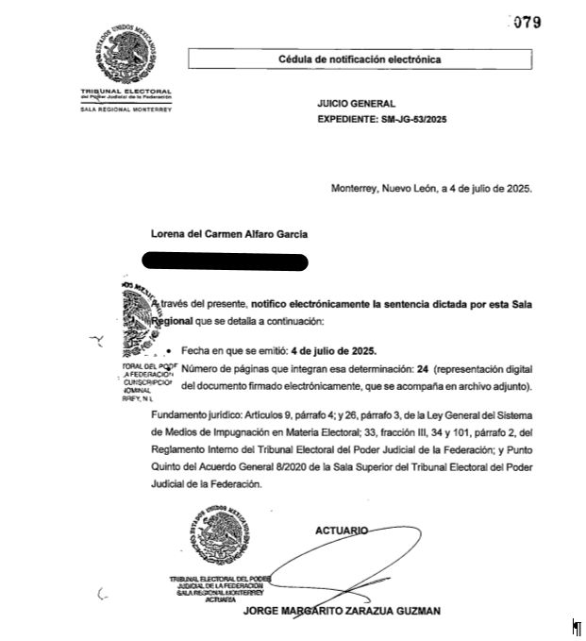

Incluso la recurrente refiere en su demanda que tuvo conocimiento de la sentencia impugnada el cuatro de julio del año en curso.

Ahora bien, considerando que la controversia no se encuentra vinculada a ningún proceso electoral en curso, sino que se enmarca en el contexto de un procedimiento sancionador electoral derivado de una sentencia del Tribunal Electoral del Estado de Guanajuato, relativa a la coacción al voto y a la obtención de beneficios indebidos durante el proceso electoral local de dos mil veinticuatro, en esa entidad federativa.
Por ello, si la notificación de la sentencia impugnada se realizó el cuatro de julio por medio de notificación electrónica, el plazo de tres días hábiles previsto en la Ley de Medios para la interposición del recurso de reconsideración transcurrió del lunes siete al miércoles nueve de julio, sin contar el sábado cinco y el domingo seis. Por lo que, si el medio de impugnación se recibió ante la Oficialía de Partes de esta Sala Superior el diez de dicho mes, es evidente que su presentación resulta extemporánea.

Aunado a ello, de las constancias que integran el presente asunto, no se desprenden elementos de los que se infiera algún impedimento material o jurídico de la recurrente, a efecto de que estuviera en aptitud de presentarlo ante este órgano jurisdiccional, además que del propio escrito del medio de impugnación tampoco existe constancia alguna mediante la cual se acredite que, por causas no imputables a ella, o bien, atribuidas a la propia sala, se haya visto imposibilitada para cumplir con tal obligación procesal como lo exige la ley de la materia.

De ahí que, se arribe a la determinación que en el presente asunto se actualiza la improcedencia indicada, en virtud de que se presentó fuera del plazo legal de tres días.

Conforme a lo anterior, esta Sala Superior advierte que el recurso de reconsideración interpuesto por la recurrente es extemporáneo, porque la Sala Regional Monterrey le notificó sobre la sentencia impugnada.

En consecuencia, ante la extemporaneidad de la demanda procede su desechamiento de plano, con fundamento en los artículos 3, párrafo 2, inciso a), 9, párrafo 3, 10, párrafo 1, inciso b), 26, y 27 de la Ley de Medios.

Por lo anteriormente expuesto y fundado, se:

R E S U E L V E

ÚNICO. Se desecha de plano la demanda.

NOTIFÍQUESE como en Derecho corresponda.

En su oportunidad, devuélvase los documentos atinentes y archívese el expediente como asunto total y definitivamente concluido.

Así, por unanimidad de votos, lo resolvieron las magistradas y los magistrados quienes integran la Sala Superior del Tribunal Electoral del Poder Judicial de la Federación, ante el Secretario General de Acuerdos, quien autoriza y da fe que la presente resolución se firma de manera electrónica.

Este documento es una representación gráfica autorizada mediante firmas electrónicas certificadas, el cual tiene plena validez jurídica de conformidad con los numerales segundo y cuarto del Acuerdo General de la Sala Superior del Tribunal Electoral del Poder Judicial de la Federación 3/2020, por el que se implementa la firma electrónica certificada del Poder Judicial de la Federación en los acuerdos, resoluciones y sentencias que se dicten con motivo del trámite, turno, sustanciación y resolución de los medios de impugnación en materia electoral.

En cumplimiento al punto Cuarto del Acuerdo de turno dictado por la Magistrada Presidenta de la Sala Superior, el once de julio de dos mil veinticinco, se suprime de forma preventiva en la versión pública del presente proveído, los datos personales y de identificación de la parte actora.
En adelante Sala Regional Monterrey.
Secretario: Carmelo Maldonado Hernández. Colaboró: Nathaniel Ruiz David.
En lo sucesivo, todas las fechas se referirán a este 2025, salvo mención expresa.
A partir de aquí: Instituto Local.
El Consejo General informó al Instituto Local para que, dentro de sus competencias, adoptara las decisiones legales pertinentes respecto a la posible formación de brigadas de trabajadores destinadas a promover el voto en favor de la entonces candidata Lorena del Carmen Alfaro García en el municipio de Irapuato
En lo que sigue, Tribunal Local o TEEG.
En lo subsecuente, Ley de Medios o LGSMIME.
Lo anterior, de conformidad con lo dispuesto en los artículos 41, párrafo tercero, Base VI, 60, párrafo tercero y 99, párrafo cuarto, fracción X de la Constitución general; 169, fracción I, inciso b), de la Ley Orgánica del Poder Judicial de la Federación; así como 3, párrafo 2, inciso b), 4, párrafo 1, 25, 34, párrafo 2, inciso b), 61 y 64, de la Ley de Medios.
“Artículo 10 [-] 1. Los medios de impugnación previstos en esta ley serán improcedentes en los siguientes casos: […] b) Cuando se pretenda impugnar actos o resoluciones: que no afecten el interés jurídico del actor; que se hayan consumado de un modo irreparable; que se hubiesen consentido expresamente, entendiéndose por éstos, las manifestaciones de voluntad que entrañen ese consentimiento; o aquellos contra los cuales no se hubiese interpuesto el medio de impugnación respectivo, dentro de los plazos señalados en esta ley;”
“Artículo 66 [-] 1. El recurso de reconsideración deberá interponerse: [-] a) Dentro de los tres días contados a partir del día siguiente al en que se haya notificado la sentencia de fondo impugnada de la Sala Regional; y […]”
Cédula y razón de notificación electrónica a correo no institucional, que se tiene a la vista en los folios 79 y 80 del expediente SM_2025_JG_53-1628152.pdf, el cual forma parte de las actuaciones que integran el expediente SUP-REC-246/2025.

